TRƯỜNG ĐẠI HỌC DUY TÂN  THƯ VIỆN  Số:……/TV | CỘNG HÒA XÃ HỘI CHỦ NGHĨA VIỆT NAM  Độc lập – Tự do – Hạnh phúc  Đà Nẵng, ngày 25 tháng 05 năm 2021
THÔNG BÁO
Về việc Nộp Khóa luận, Luận văn, Luận án tại Thư viện

Kính gửi: Các Trường đào tạo, Viện đào tạo, các khoa
Thực hiện Quy định của Thông tư 27/2016/TT-BGDĐT ngày 30/12/2016 của Bộ Giáo dục và Đào tạo: các Đồ án, Khóa luận, Luận văn, Luận án được Hội đồng đánh giá đạt yêu cầu trở lên phải được lưu trữ, bảo quản từ 20 năm cho đến vĩnh viễn. Để đảm bảo công tác lưu trữ và bảo quản thông tin của Khóa luận Đại học, Luận văn Thạc sĩ và Luận án Tiến sĩ đúng quy định, đề nghị các Trường đào tạo, Viện đào tạo, các Khoa thông báo đến các sinh viên, học viên khi nộp Khóa luận, Luận văn, Luận án về Thư viện phải thực hiện đầy đủ các yêu cầu sau:
1. Sinh viên, học viên nộp 01 quyển Khóa luận, Luận văn, Luận án (bìa cứng) đính kèm theo 01 quyển tóm tắt và 01 đĩa CD-ROM có đầy đủ nội dung đề tài;
2. Bản in của quyển Khóa luận, Luận văn và Luận án trình bày theo format quy định (Xem Phụ lục 01, 02: Quy định bìa Khóa luận, Luận văn và Luận án). Sau khi bảo vệ trước hội đồng, nội dung của Khóa luận, Luận văn và Luận án phải được chỉnh sửa theo ý kiến nhận xét của Hội đồng phản biện và phải có đầy đủ chữ ký xác nhận của giảng viên hướng dẫn;
3. Chất lượng đĩa CD-ROM phải đảm bảo sử dụng được. Nhãn đĩa CD-ROM phải dán bằng giấy Decan (không dùng các loại hồ, keo dán để dán nhãn), phải ghi đầy đủ các thông tin theo mẫu nhãn đĩa bên dưới (Xem Phụ lục 03: Quy định nhãn đĩa CD-ROM);
4. Đĩa CD-ROM phải lưu trữ file nội dung toàn văn của quyển Khóa luận, Luận văn và Luận án. Nội dung toàn văn bao gồm: Trang bìa, mục lục, nội dung,…và phải được ghép chung trong 1 file Word theo đúng trình tự bản in đã nộp;
Đĩa CD – ROM chứa các file sau:
  - 1. File nội dung toàn văn của Khóa luận, Luận văn, Luận án (FILE PDF).
  - 2. File tóm tắt nội dung toàn văn của Khóa luận, Luận văn, Luận án.
  - 3. File slide trình bày Khóa luận, Luận văn, Luận án.
  - 4. Folder chứa các file khác (Nếu có).
5. Địa điểm nộp:
+ Nộp Luận văn, Luận án: Thư viện cơ sở Phan Thanh (P.607)
+ Nộp Khóa luận, Đồ án tốt nghiệp: Thư viện cơ sở Quang Trung (P.703)

PHỤ LỤC
- QUY ĐỊNH BÌA KHÓA LUẬN TỐT NGHIỆP ĐẠI HỌC
Phần gáy
Trang bìa chính
Trang bìa phụ

<HỌ VÀ TÊN SINH VIÊN> * <TÊN ĐỀ TÀI KHÓA LUẬN TỐT NGHIỆP> * NĂM 20... KHÓA

ĐẠI HỌC DUY TÂN
KHOA < Tên Khoa >
(chữ hoa, 16pt, đậm, căn giữa)



ĐỒ ÁN TỐT NGHIỆP
(chữ hoa, 16pt, đậm, căn giữa)

<TÊN ĐỀ TÀI ĐATN>
(chữ hoa, 18pt, đậm, căn giữa)

Chuyên ngành: <Tên chuyên ngành>
(chữ hoa, 14pt, đậm, căn giữa)

GVHD: < TÊN GIẢNG VIÊN >
SVTH: < TÊN SINH VIÊN >
LỚP: < TÊN LỚP >
MSSV: < MÃ SỐ SINH VIÊN >
(chữ hoa, đậm, cỡ chữ 14)

ĐẠI HỌC DUY TÂN
KHOA < Tên Khoa >
(chữ hoa, 16pt, đậm, căn giữa)

<HỌ VÀ TÊN SINH VIÊN>
(chữ hoa, 16pt, đậm, căn giữa)

<TÊN ĐỀ TÀI ĐATN>
(chữ hoa, 18pt, đậm, căn giữa)

KHÓA LUẬN CỬ NHÂN <Tên ngành học>
(chữ hoa, 16pt, đậm, căn giữa)

Đà Nẵng, 20 <hai số cuối của năm bảo vệ KLTN> (chữ hoa, 16pt, đậm, căn giữa)

- QUY ĐỊNH BÌA LUẬN VĂN TỐT NGHIỆP THẠC SĨ
Phần gáy
Trang bìa chính
Trang bìa phụ

<HỌ VÀ TÊN HỌC VIÊN> * <TÊN ĐỀ TÀI LUẬN VĂN TỐT NGHIỆP> * NĂM 20... KHÓA

BỘ GIÁO DỤC VÀ ĐÀO TẠO
TRƯỜNG ĐẠI HỌC DUY TÂN
(chữ hoa, 16pt, đậm, căn giữa)

<HỌ VÀ TÊN HỌC VIÊN>
(chữ hoa, 16pt, đậm, căn giữa)

<TÊN ĐỀ TÀI LVTN>
(chữ hoa, 18pt, đậm, căn giữa)

Chuyên ngành: | <Tên chuyên ngành>
Mã số: | <Mã số chuyên ngành>
(chữ thường, 14pt, đậm, căn giữa)

LUẬN VĂN THẠC SĨ <Tên ngành học>
(chữ hoa, 16pt, đậm, căn thẳng)

Người hướng dẫn khoa học: <Tên giảng viên hướng dẫn>
(chữ in hoa, đậm, cỡ chữ 14)

BỘ GIÁO DỤC VÀ ĐÀO TẠO
TRƯỜNG ĐẠI HỌC DUY TÂN
(chữ hoa, 16pt, đậm, căn giữa)

<HỌ VÀ TÊN HỌC VIÊN>
(chữ hoa, 16pt, đậm, căn giữa)

<TÊN ĐỀ TÀI LVTN>
(chữ hoa, 18pt, đậm, căn giữa)

LUẬN VĂN THẠC SĨ <Tên ngành học>

(chữ hoa, 16pt, đậm, căn thẳng)

Đà Nẵng, 20 <hai số cuối của năm bảo vệ KLTN> (chữ hoa, 16pt, đậm, căn giữa)

3. QUY ĐỊNH NHÃN ĐĨA CD-ROM KHÓA LUẬN, LUẬN VĂN VÀ LUẬN ÁN:
- Mẫu trình bày CD Khóa luận:
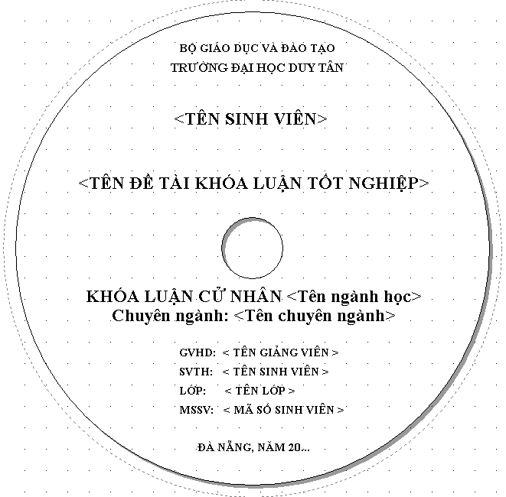
- Mẫu trình bày CD Luận văn, Luận án:

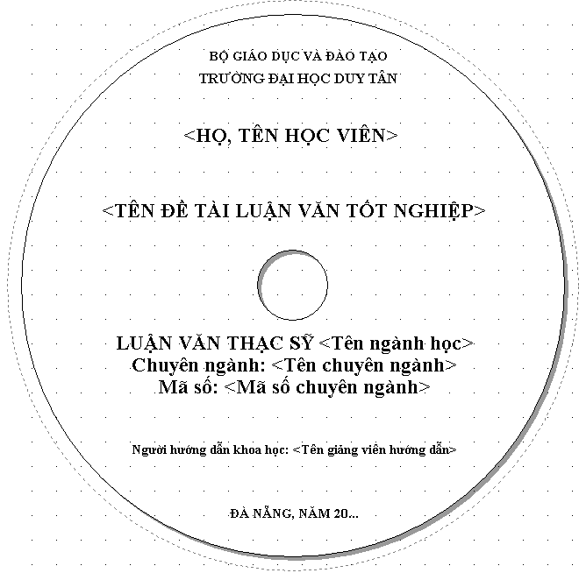

MẪU BÌA
1. MẪU BÌA KHÓA LUẬN TỐT NGHIỆP ĐẠI HỌC
Phần gáy
Trang bìa chính
Trang bìa phụ

TRẦN QUỐC CHƯƠNG * XÂY DỰNG CHƯƠNG TRÌNH QUẢN LÝ NHÀ THUỐC TÂY HỒNG ĐỨC * NĂM 2017 KHÓA

ĐẠI HỌC DUY TÂN
KHOA ĐIỆN -ĐIỆN TỬ

ĐỒ ÁN TỐT NGHIỆP

XÂY DỰNG CHƯƠNG TRÌNH QUẢN LÝ
NHÀ THUỐC TÂY HỒNG ĐỨC

CHUYÊN NGÀNH: CÔNG NGHỆ PHẦN MỀM

GVHD: ThS. LÊ THANH LONG
SVTH: TRẦN QUỐC CHƯƠNG
LỚP: D17TPMB
MSSV: 179123544

Đà Nẵng, 2017

ĐẠI HỌC DUY TÂN
KHOA ĐIỆN – ĐIỆN TỬ

TRẦN QUỐC CHƯƠNG

XÂY DỰNG CHƯƠNG TRÌNH QUẢN LÝ
NHÀ THUỐC TÂY HỒNG ĐỨC

KHÓA LUẬN CỬ NHÂN CÔNG NGHỆ THÔNG TIN

Đà Nẵng, 2017

2. MẪU BÌA LUẬN VĂN TỐT NGHIỆP THẠC SĨ
Phần gáy
Trang bìa chính
Trang bìa phụ

TRẦN QUỐC CHƯƠNG * LUẬN VĂN THẠC SĨ KHOA HỌC MÁY TÍNH * KHÓA 10 KHÓA

BỘ GIÁO DỤC VÀ ĐÀO TẠO
TRƯỜNG ĐẠI HỌC DUY TÂN

TRẦN QUỐC CHƯƠNG

NGHIÊN CỨU MỘT SỐ BÀI TOÁN VỀ AN TOÀN
THÔNG TIN TRONG ĐẤU GIÁ ĐIỆN TỬ

Chuyên ngành: | Khoa học máy tính
Mã số: | 60.48.01.01

LUẬN VĂN THẠC SĨ KHOA HỌC MÁY TÍNH

Người hướng dẫn khoa học: PGS.TS TRỊNH NHẬT TIẾN

Đà Nẵng, 2017

BỘ GIÁO DỤC VÀ ĐÀO TẠO
TRƯỜNG ĐẠI HỌC DUY TÂN

TRẦN QUỐC CHƯƠNG

NGHIÊN CỨU MỘT SỐ BÀI TOÁN VỀ AN TOÀN
THÔNG TIN TRONG ĐẤU GIÁ ĐIỆN TỬ

LUẬN VĂN THẠC SĨ KHOA HỌC MÁY TÍNH

Đà Nẵng, 2017

3. MẪU NHÃN ĐĨA CD-ROM KHÓA LUẬN, LUẬN VĂN VÀ LUẬN ÁN:
- Mẫu trình bày CD Khóa luận:
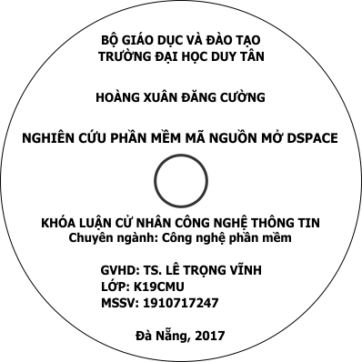
- Mẫu trình bày CD Luận văn:
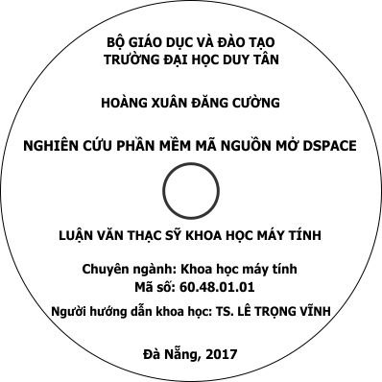

LƯU Ý: Học viên, sinh viên sẽ được cấp Giấy Biên nhận sau khi nộp đầy đủ bản cứng và bản mềm luận văn, khóa luận theo đúng mẫu quy định về Thư viện. Giấy Biên nhận là một trong những điều kiện đảm bảo để làm thủ tục tốt nghiệp tại khoa, nếu chưa có giấy xác nhận của Thư viện Khoa sẽ không xử lý các hồ sơ nhận bằng tốt nghiệp.

THƯ VIỆN
(Đã ký)

ĐOÀN THỊ NHƯ QUỲNH

